Особенности светотеневой проработки гипсовой античной головы.

Уяснив для себя конструкцию головы в целом и частей лица можно переходить к рисунку моделей гипсовых античных голов. Каждая из этих
моделей содержит свои особенности пропорционального построения, характерных черт лица, наклонов и разворотов. Особенностью античных моделей является гармоничное пропорциональное деление. Основной сложностью рисования моделей Аполлона, Антиноя, Афродиты является поворот и наклон головы относительно шеи. Эти движения и пропорции можно освоить, делая последовательно несколько рисунков с разных положений относительно модели. Постарайтесь при подготовке к экзамену рисовать с натуры, а не срисовывать с плоского изображения. За время подготовки к экзамену следует прорисовать эти модели с различных ракурсов и разных линий горизонта, выставляя разные виды освещения.

Тема: Светотеневая проработка объема гипсовой античной головы.
Давайте на примере головы Антиноя проследим последовательность работы над моделью, основные особенности светотеневой проработки.
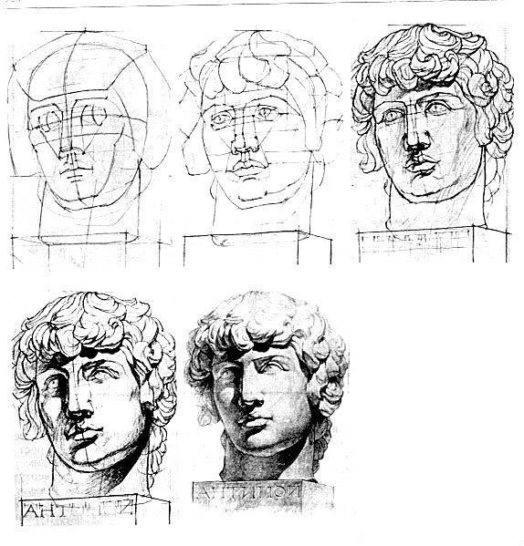

Рис.4.2.1 (а, б, в, г, д) Постадийный рисунок гипсовой головы Антиноя.
Вся последовательность рисования модели может быть поделена на несколько стадий:
- я стадия. Начинаем работу с пометки крайних точек размещения рисунка на листе, а также нанесения осевой линии лица, которая определяет наклон и движение головы (осевой или профильной линией называют линию проходящую через середину лба, переносицу, основание носа, подбородка). Далее легкими линиями наносятся линия подбородка и макушка, основной овал, граница лицевой и затылочной части поворот и наклон шеи. Затем строго перпендикулярно осевой пробиваются основные лицевые линии (линия глаз, линия надбровных дуг, линия основания носа, линия разреза губ, линия основания уха). Соблюдение взаимной перпендикулярности обязательно при любом движении и положении головы относительно зрителя. Расположение этих линий в пространстве зависит, во-первых, от пропорций лица, во-вторых, от перспективного искажения (рис 4.2.1а).
- я стадия. Нанесение конструктивных точек деталей головы: переносицы, подбородка, скуловых костей, надбровных дуг, челюстей, теменных бугров. Пометка основных точек шеи. После этого определяется линия наклона носа к осевой линии лица, и прорабатываются парные точки переносицы, крыльев носа и кончика носового хряща. От ширины крыльев носа строится размер губ. Затем определяется размер глазных впадин и расстояние между ними. Прорисовываются детали глаза в ракурсе заданном моделью. Все парные, симметрично расположенные относительно осевой линии лица опорные точки головы наносятся с учетом основных пропорций, характера движения и перспективных сокращений. Для проверки парные опорные точки можно соединять легкими прямыми линиями (рис.4.2.1.б ).
- я стадия. Начинается с анализа ошибок допущенных ранее и уточнения основных пропорций. Далее следует прорисовка общей формы и деталей головы более сильными линиями первого плана и более легкими на заднем плане. Для проверки правильности понимания формы головы сделайте ряд сечений на разных уровнях. Посмотрите, как будут изгибаться лицевые линии в зависимости от того, в каком положении к линии горизонта находиться модель. На этой стадии возможна легкая пометка светотеневого перелома. Линия границы света и тени прокладывается по всей форме головы, учитывая и островки света в тени (рис. 4.2.1.в).
- я стадия. Построенные границы собственных теней, это та линия границы света и тени, к которой тень всегда контрастнее и ярче. Но не надо забывать, что эта граница проходит по овальной форме и должна выполняться, как граница собственной тени на цилиндре. Прищурьте глаза и внимательно посмотрите на модель, постарайтесь уловить тональные отношения в собственных тенях. На границе со светом и в глубине формы, она разная. Чем дальше от нас форма в пространстве, тем слабее там тональные отношения (рис. 4.2.2).
Не следует забывать о рефлексах, с их помощью выявляется объемная форма и определяется характер материала - гипса. Рефлекс более яркий на ближних планах – нижней поверхности носа, подбородка. С его помощью объем кончика носа, и подбородок активно вытягивается из плоскости бумаги.
Освещенные части лица не штрихуются, прямой свет оставляет бумагу белой. Островки света в собственной тени со всех сторон окружаются тенью, и здесь граница тоже определяется значительным контрастом (рис. 4.2.3, рис. 4.2.4)
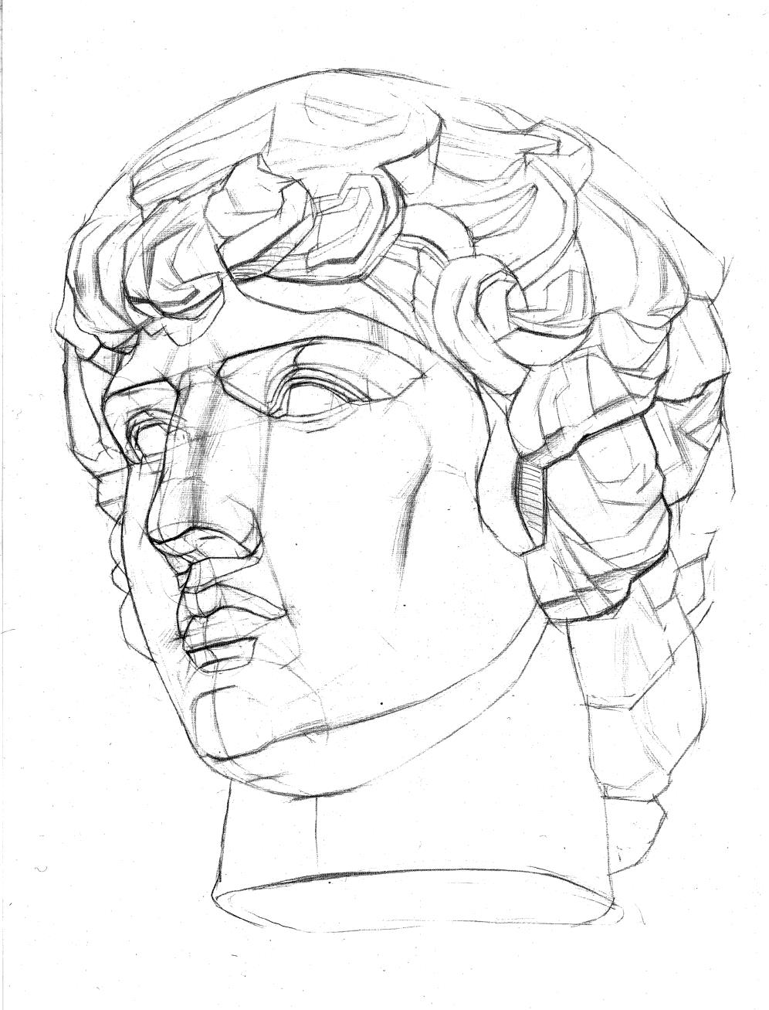

Рис.4.2.2 Стадия четыре. Построение границы собственных теней.
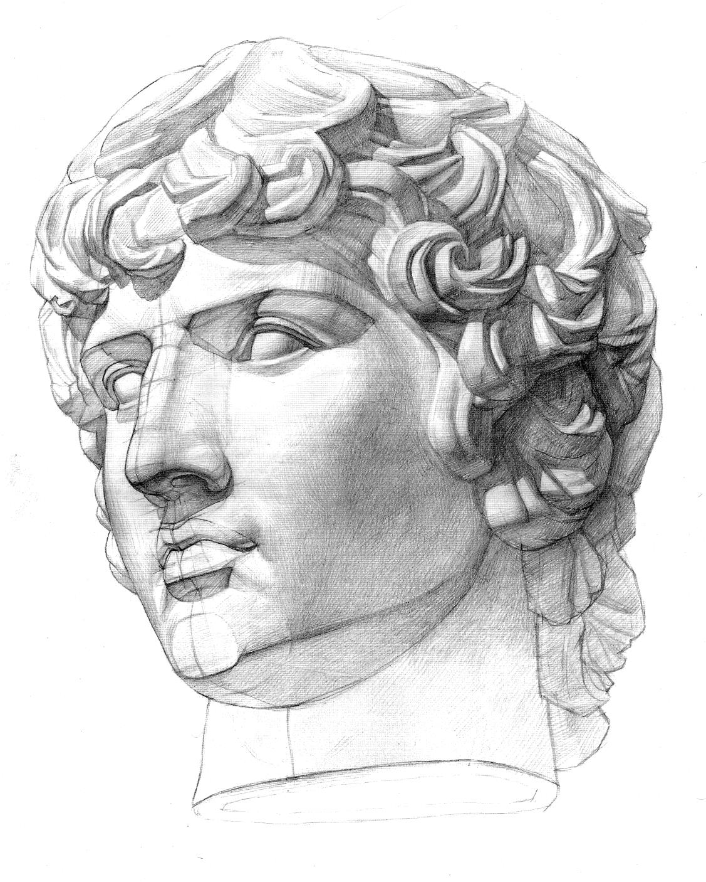

Рис. 4.2.3. Штриховка рефлексов и падающих теней.

Внимательно изучите положение падающих теней, если освещение выставлено сверху. Тени появятся от кончика носа на верхнюю губу. От нижней губы на подбородок, от надбровий в глазные впадины. Падающие тени есть и от локонов на лоб. Построить контур тени достаточно легко, срисовав их. Но сложнее создать эффект воздушности этих теней. В натуре они кажутся самыми темными пятнами. Поэтому не забывайте о рефлексах. В глубине этих падающих теней достаточно яркие рефлексы, дающие эффект свечения гипсу.
Окончание работы. Прищурив глаза, легко определить самые темные и самые светлые места. Падающие тени штрихуются плотнее, но границы света и тени являются самыми контрастными (рис. 4.2.4).
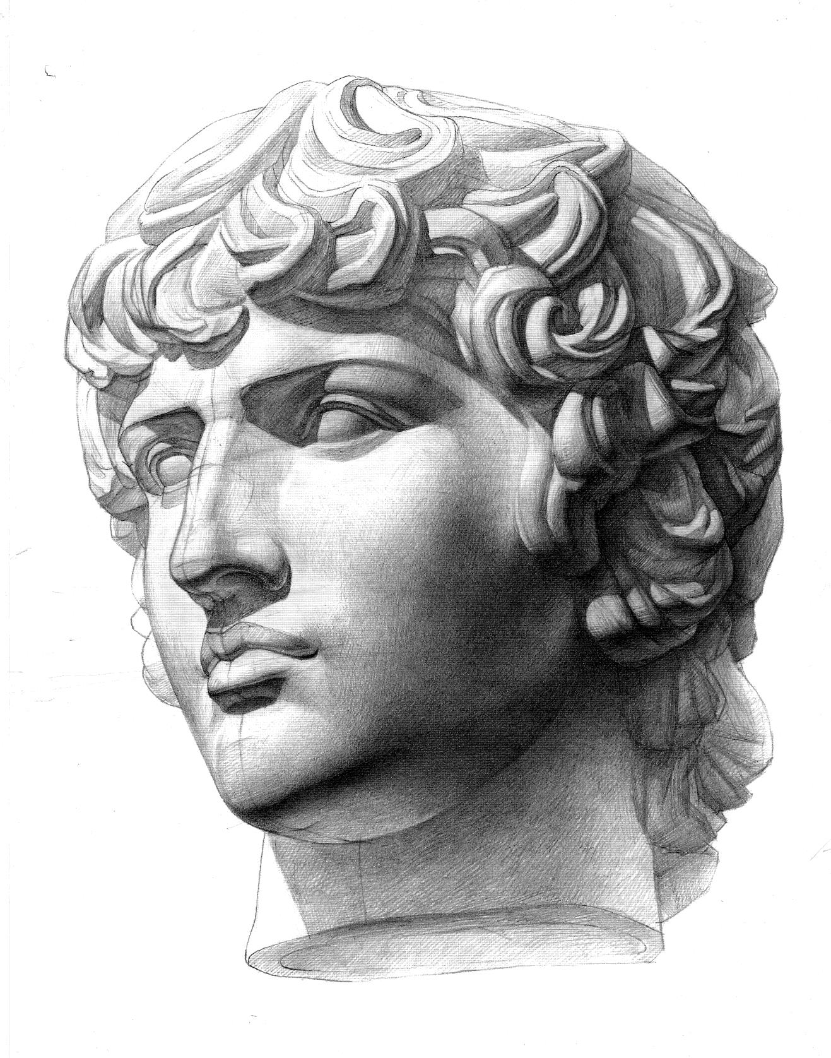
Рис. 4.2.4. Заключительный этап работы. Плотность теней достигла завершения.

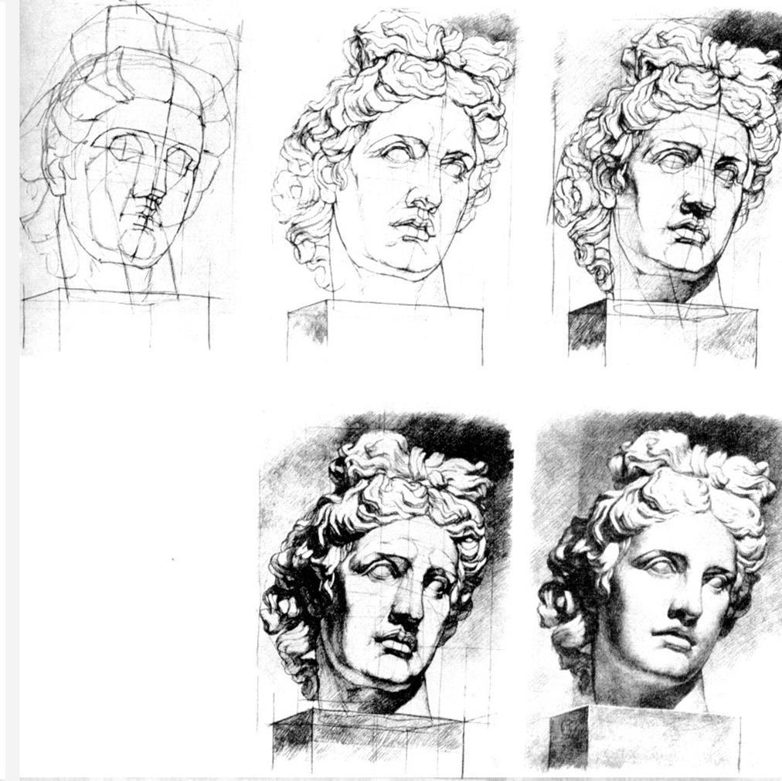

Рис. 4.2.5 Стадии рисунка головы Аполлона.

